MODELO PADRÃO DE ENTREGA DE ATIVIDADES
Etapa | Entrega final | Atividade | 15
Encontro | 15 | Curso | ADS / ULBRA
Aluno | Vinicius Casagrande | Professor(a) | Caroline Pacheco da Rosa
Projeto | Recomendação de treinos personalizados em academia

Artefato verificável
Repositório (GitHub): https://github.com/Vinicasagrande87/fundamentos_ia
Relatório crítico no repositório: entregas/Atividade15_ViniciusCasagrande.md (mesmo conteúdo das seções 1 a 6 abaixo).
Notebook com as evidências numéricas: atividade15_academia.ipynb (executado do início ao fim, com todas as saídas visíveis). Figura: recall_D_subgrupo_atividade15.png. Versões fixadas em requirements.txt.
README.md reestruturado: visão geral no topo (descrição em uma frase, problema e público, dados com origem e licença, como executar, resultados, limitações, declaração de IA) e a seção "15. Atividade 15 — Relatório crítico e estrutura da AS".

1. Principais resultados
Todos os valores são da validação cruzada (k=5, 300 alunos), salvo indicação.
Resultado | Modelo | Baseline (sempre "Treino D") | O que significa, sem jargão
Acurácia | 0,84 (±0,03) | 0,31 | De cada 100 alunos, o sistema indica para 84 o treino que a regra do projeto considera correto. Chutar sempre o treino mais comum acertaria 31.
Recall de Treino D (métrica principal) | 0,76 | 1,00 | De cada 4 alunos que precisam do treino adaptado, 3 o recebem e 1 é mandado para um treino mais intenso do que deveria. O baseline "acerta" todos porque manda todo mundo para o treino adaptado, e por isso erra 7 de cada 10 alunos no geral.
Precisão de Treino D | 0,84 | 0,31 | Quando o sistema indica o treino adaptado, em 84% das vezes era mesmo o caso. Nos outros 16%, o aluno recebe um treino mais leve do que poderia fazer.
F1-macro | 0,84 | 0,12 | O desempenho é parecido entre os 4 treinos. Não é um sistema que acerta um treino e ignora os outros.
Acurácia no split único (número da AP2) | 0,90 | 0,30 | Foi um sorteio favorável. O mesmo modelo, em 30 divisões treino/teste diferentes, vai de 0,70 a 0,92 (§3). O número confiável é o 0,84.
Teto possível nesta base | 0,92 | — | 8% dos rótulos foram trocados de propósito na geração. Nenhum modelo passa de ~92%, e o modelo está a 8 pontos desse teto.
Configuração proposta para a AS (sem idade + regra de segurança, §10) | acurácia 0,88 · recall de D 0,89 | 0,31 · 1,00 | Os alunos que precisavam do treino adaptado e não o receberam caem de 22 para 10, em 92. Esse número é otimista (ver limitação 1).

Leitura crítica: o modelo funciona na base que eu criei: ele recupera quase toda a regra que usei para gerar os rótulos. Isso não mostra que ele recomendaria bem para alunos reais. Nenhum aluno real foi usado em nenhuma etapa.

2. Limitações do modelo
# | Limitação | Evidência | Impacto prático
1 | Base sintética de 300 alunos. Os rótulos são a minha regra (recomenda_treino) mais 8% de ruído. | Teto de 0,92. A regra de segurança só "custa" um aluno porque copia um trecho da regra de geração (§8). | Nenhum número vale para alunos reais. O modelo aprende a minha opinião sobre treino, não a de um profissional. A regra de segurança parece não ter custo porque é circular.
2 | Instabilidade entre execuções. | Acurácia de 0,70 a 0,92 em 30 splits (§3). A mesma árvore deu 0,9167 no Colab e 0,90 aqui: 1 aluno de diferença por versão do scikit-learn (§2). | Diferenças menores que ~3 pontos não são distinguíveis. O ganho do class_weight='balanced' (0,84 contra 0,8267) não se confirmou no recall de D: em 50 folds pareados, ele perde em 10 e ganha em 8 (§4).
3 | Poucos exemplos das combinações mais delicadas. | Ponto cego (emagrecimento + restrição + iniciante): 18 alunos, 22% com rótulo ruidoso, colados a 40 vizinhos de Treino B (§7). Exceção da hipertrofia (iniciante com ≤2 dias): 7 alunos, todos errados (§6). | Os alunos mais vulneráveis, iniciantes com limitação, são justamente onde o modelo mais erra. Um modelo mais complexo não resolve: a rede neural reduziu os erros espalhados (17 contra 25), mas não os do ponto cego (6 contra 7). É falta de evidência, não de capacidade.
4 | Variáveis importantes ausentes: grau e tipo da restrição, liberação médica, histórico de lesões, condição cardiovascular, peso, sexo. | "Restrição lombar" é o pior subgrupo: acurácia 0,65 e erro real de 26%, contra 5% sem restrição (§9). | Uma lombalgia leve e uma hérnia recebem o mesmo tratamento. O sistema não sabe quando uma restrição é grave.
5 | Desbalanceamento leve (1,7:1) não é a causa do recall baixo. | Balancear não melhorou o recall de D em 50 folds (§4). | Técnicas de balanceamento (pesos, oversampling) não são a alavanca certa neste projeto. A alavanca são dados e regras (§5 e §7).

3. Possíveis vieses (auditoria)
Quem está e quem ficou de fora. A base tem pessoas de 16 a 51 anos, 54% iniciantes, no máximo uma restrição por pessoa e só 22 alunos (7%) sem equipamento. Ficaram de fora: pessoas com mais de 51 anos, gestantes, pessoas com deficiência ou mais de uma restrição, cardiopatas. Também não há variável de gênero, renda ou etnia. Ou seja, o sistema não tem como saber que está atendendo alguém fora do perfil.
Métrica principal por subgrupo (recall de D, §9, figura recall_D_subgrupo_atividade15.png):
Subgrupo | Recall de D | Comentário
25-34 anos | 0,88 | —
16-24 anos / 35+ anos | 0,67 / 0,68 | A idade não aparece na regra de geração. Mesmo assim, os mais jovens e os mais velhos são atendidos pior.
Restrição lombar | 0,67 (acurácia 0,65) | Pior subgrupo em acurácia.
Objetivo hipertrofia | 0,54 | Exceção "iniciante com ≤2 dias" mal aprendida (7 alunos, 7 erros).
Base inteira | 0,76 | —

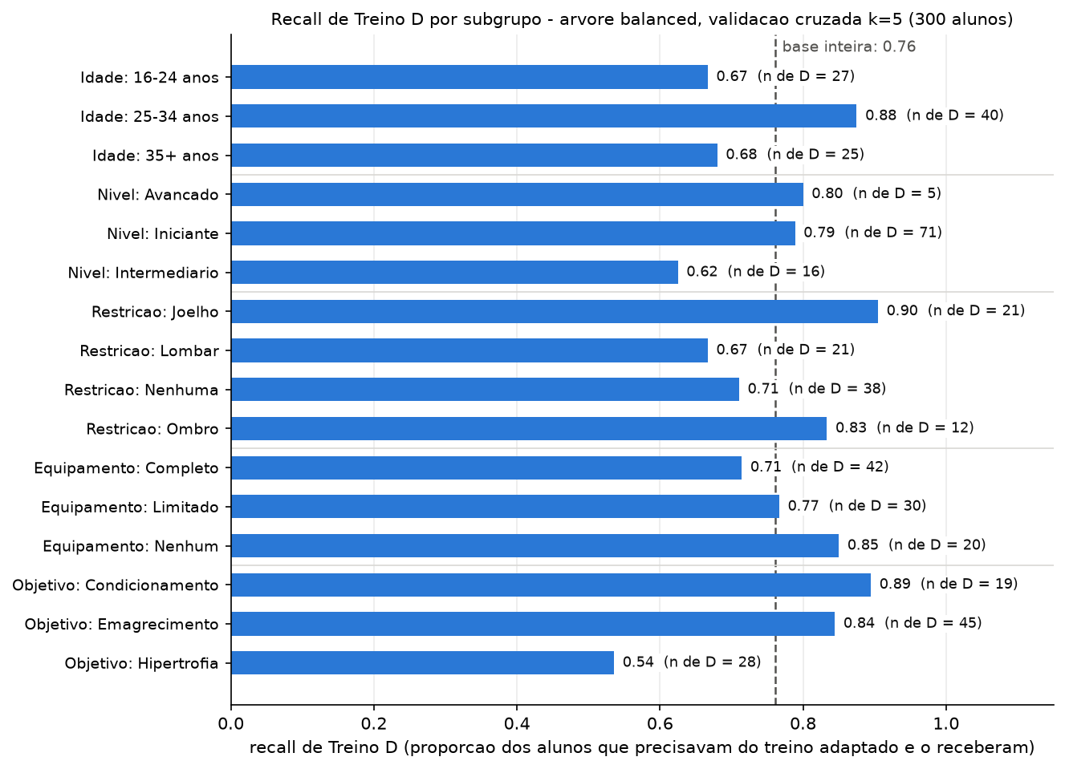
Figura: recall de Treino D por subgrupo (árvore balanced, validação cruzada k=5). Gerada em atividade15_academia.ipynb, §9.
Com 20 a 40 alunos de Treino D por subgrupo, diferenças de 5 a 10 pontos podem ser ruído. Já as de 20 pontos, como as da idade e da hipertrofia, não são.
Verificação de proxy. A idade é um atributo sensível (discriminação etária) e não deveria influenciar o treino: a regra que gerou os dados nem a usa. Mesmo assim, a árvore a usa em 6 nós, mesmo com balanceamento, porque cortes de idade separam por acaso rótulos ruidosos do treino (§9). Remover a idade deixa o modelo igual ou melhor: a acurácia sobe de 0,835 para 0,844 e o recall de D de 0,76 para 0,78, e a diferença entre as faixas etárias diminui (16-24: 0,67 → 0,74; 35+: 0,68 → 0,72). Decisão: a idade sai do modelo da AS. Dois outros cuidados:
restricao_fisica é dado de saúde, sensível pela LGPD (art. 5º, II). É necessária para a segurança, mas exige consentimento e não pode ser usada para outro fim.
equipamento_disponivel funciona como proxy de condição socioeconômica (treinar em casa sem equipamento). É legítima para escolher o treino, mas quem não tem equipamento tem a menor acurácia (0,77).
Decisões humanas registradas nos dados. Os rótulos são decisões minhas, escritas como regra, e nunca foram validadas por um profissional de educação física. Exemplo: "na hipertrofia, quem tem restrição vai sempre para o funcional". Se a base fosse trocada por prescrições reais de professores, o modelo herdaria os vieses deles, por exemplo direcionar mulheres para cardio ou pessoas mais velhas para treinos leves sem avaliação. A auditoria por subgrupo precisaria ser refeita.

4. Riscos de uso indevido
Nível de risco: Médio. A recomendação afeta saúde (risco de lesão), mas é uma sugestão de categoria de treino, revisável por um professor e reversível na sessão seguinte. Passa a Alto se for usada sem revisão humana, direto para o aluno num app.
Custo do erro: o erro grave é o falso negativo de D. Um iniciante com dor lombar recebe cardio + circuito ou musculação pesada e se machuca. O erro leve é o falso positivo: treino mais leve que o possível, com frustração e risco de abandono.
Quem paga: o aluno, no corpo, e a academia, em responsabilidade e perda de alunos.
Pode contestar? Em parte. A árvore permite mostrar a regra que levou à recomendação (export_text), o que um modelo opaco não permitiria. Mas um iniciante raramente sabe que deveria questionar. Por isso a regra de segurança é proposta como encaminhamento para o professor, e não como troca automática.
Cenários de uso indevido:
1. Fora do contexto: uma academia usa o sistema sem professor para todos os alunos novos, inclusive pessoas de 65 anos ou cardiopatas. O modelo nunca viu ninguém acima de 51 anos nem essas condições, e mesmo assim responde com a mesma "certeza", porque sempre devolve uma das 4 categorias.
2. Confiança excessiva: divulgar "90% de acerto" (o split único da AP2), quando o número confiável é 84%, e numa base sintética.
3. Desvio de finalidade: usar a variável de restrição ou a previsão "Treino D" para marcar alunos como "de risco" e negar matrícula ou encarecer planos.

5. Melhorias futuras
Melhoria | Problema específico que resolve | Evidência / o que medir
Remover a idade das features | Atalho espúrio por idade (Atividade 10), que espalha o erro de forma desigual entre faixas etárias | Já medido: acurácia e recall de D sobem e a diferença por idade diminui (§9). Implementar no modelo final.
Regra de segurança como encaminhamento ao professor: restrição + iniciante, ou sem equipamento → revisão / Treino D | Ponto cego da Atividade 12 e os 3 alunos sem equipamento que recebem um treino que exige equipamento | No modelo sem idade: recall de D 0,79 → 0,89 e falsos negativos 19 → 10. Altera 9 de 300 previsões, as 9 eram mesmo Treino D, e o recall de A, B e C não muda (§8 e §10). Com dados reais, medir quantos encaminhamentos o professor rejeitaria.
Coletar exemplos reais das combinações raras, com rótulo dado por profissional: iniciantes com restrição (sobretudo lombar) e iniciantes de hipertrofia com ≤2 dias | Erro de evidência: 18 e 7 alunos, que nenhum modelo mais complexo resolveu (Atividade 13, §7) | Meta: pelo menos ~50 alunos por combinação. Reavaliar o recall de D por subgrupo, e não só o global.
Adicionar grau da restrição e liberação médica | "Restrição lombar" é o pior subgrupo (erro real de 26%) e hoje não distingue casos leves de graves | Recall de D e erro real dentro de Lombar antes e depois.
Fixar versões (`requirements.txt`) e reportar validação cruzada repetida com comparação pareada | Instabilidade: a mesma árvore deu 0,9167 no Colab e 0,90 aqui, e o split único varia de 0,70 a 0,92 | requirements.txt já criado no repositório. Na AS, toda comparação entre modelos é apresentada como "ganha em X de 50 folds".

6. Estrutura da apresentação da AS (~8 min + 4 min de perguntas)
Tempo | Tópico | Conteúdo e evidência
0:00–0:45 | Problema e público | Recomendar 1 de 4 treinos a partir de 6 dados do aluno. Para professores de academia.
0:45–1:45 | Dados | Base sintética (300 alunos, regra própria + 8% de ruído). Teto de 0,92. Limitação nº 1, dita logo no início.
1:45–3:00 | Resultado contra baseline | 0,84 contra 0,31. Recall de D 0,76: "1 em cada 4 alunos que precisam do treino adaptado não o recebe". Por que o recall de D é a métrica principal.
3:00–4:15 | O que eu testei e descartei | Split único de 0,70 a 0,92. O balanced não melhora o recall de D (8 contra 10 folds). Rede neural: ganho pequeno e ruidoso, decisão de manter a árvore.
4:15–5:30 | O ponto cego e a regra de segurança | Erro de evidência contra erro de capacidade. 18 alunos, 22% de ruído. Sobre o modelo sem idade, a regra altera 9 previsões (todas certas) e o recall de D vai a 0,89, com a ressalva de que a regra é circular.
5:30–6:45 | Auditoria de viés e risco | Idade como proxy (0,67 / 0,88 / 0,68, removida). Lombar. Risco Médio, que vira Alto sem revisão. Cenário de uso indevido.
6:45–7:30 | Limitações e melhorias | As 5 melhorias da tabela, cada uma ligada ao problema.
7:30–8:00 | Conclusão | O que o projeto faz (recupera a regra e mostra onde ela falha) e o que não faz (não foi validado com nenhum aluno real).
8:00–12:00 | Perguntas | Respostas preparadas: por que não usar a rede neural; se 0,84 é melhor que 0,8267; por que a restrição não piora o erro na hipertrofia; o custo da regra de segurança; por que remover a idade se o objetivo é personalizar.

7. README atualizado
README reestruturado com a estrutura mínima pedida (ver "Artefato verificável"), referenciando este relatório no topo.

Organização, dificuldades e observações
Perguntas de defesa respondidas com medição. Os feedbacks das Atividades 11, 12 e 13 deixaram seis perguntas em aberto. Em vez de responder com argumentos, montei um notebook só para medi-las (seções 4 a 9 de atividade15_academia.ipynb). Duas respostas contrariaram o que eu tinha afirmado antes. (1) O ganho do class_weight='balanced' no recall de Treino D, que reportei na Atividade 13 (0,7637 contra 0,7310), não se sustenta: em 50 folds pareados, o balanced perde em 10 e ganha em 8. (2) Comparar duas médias com desvio de 0,0291 não diz nada. O que responde é a diferença fold a fold nos mesmos folds.
Dificuldade de reprodutibilidade. Ao reexecutar fora do Colab, a mesma árvore balanced do split único deu 0,90 de acurácia e 0,7778 de recall de D, contra 0,9167 e 0,8333 na Atividade 10. Configuração idêntica, só a versão do scikit-learn muda: 1 aluno de diferença no teste de 60. A validação cruzada (0,84) ficou igual. Registrei isso como limitação e fixei as versões em requirements.txt.
Resultado que me surpreendeu. Esperava que a idade fosse só um detalhe da Atividade 10. A auditoria por subgrupo mostrou que ela produz uma diferença de ~20 pontos no recall de D entre faixas etárias, sem que a regra de geração use idade. A decisão de removê-la veio do teste, e não de um princípio abstrato.
O que este relatório não prova. Todos os números são de uma base sintética. Em particular, a regra de segurança parece quase sem custo porque coincide com um trecho da regra que gerou os rótulos. Esse custo só pode ser medido com alunos reais.

Declaração de uso de Inteligência Artificial
Uso de IA: Sim
Ferramentas utilizadas: Claude (Anthropic), via Claude Code
Como foi usada:
escrita e execução do código do notebook atividade15_academia.ipynb: validação cruzada repetida com comparação pareada, medição da regra de segurança, métricas por subgrupo, teste de remoção da idade, figura;
estruturação e redação do relatório crítico a partir dos números do notebook e do histórico do projeto (Atividades 4 a 14 e feedbacks da professora);
reestruturação do README segundo a estrutura mínima da atividade e preenchimento deste modelo padrão.
Produção própria:
a definição do problema, das variáveis e da regra de geração da base (que este relatório reconhece como decisões minhas, não validadas); a escolha do recall de Treino D como métrica principal pelo custo do erro (Atividade 10); a decisão de responder às perguntas de defesa da professora com medição em vez de argumento; a decisão de remover a idade do modelo final e de usar a regra de segurança como encaminhamento ao professor, e não como troca automática; a classificação do risco do projeto como Médio, com a condição em que ele passa a Alto; e o roteiro da apresentação da AS.

